**Дата: 21.10.21 Клас: 7-В**

**Укр.літ Вч.: Харенко Ю.А.**

**Тема**: **«Життєпис Тараса Шевченка. «Мені тринадцятий минало…». Життєпис поета. Мотив усеперемагаючого життєлюбства, доброти, любові»**

**Хід уроку:**

**1.За запитаннями відгадати постать відомої особи.**

1.Основна моя освіта – лише два роки у церковній школі у місцевого дяка.

2. Після навчання у Петербурзі, мав добрий прибуток, а тому і вдягався досить модно.

3. Моя перша книжка містила 8 ліричних творів.

Також я власним коштом видав «Букварь южнорусскій», за яким навчатися грамоті рідною мовою мали дорослі українці в недільних школах.

4. Один з кратерів на Меркурії було названо на мою честь.

5. Найбільший мій портрет площею понад 500 м² було намальовано в Харкові в жовтні 2014 року на стіні 17-поверхівки.

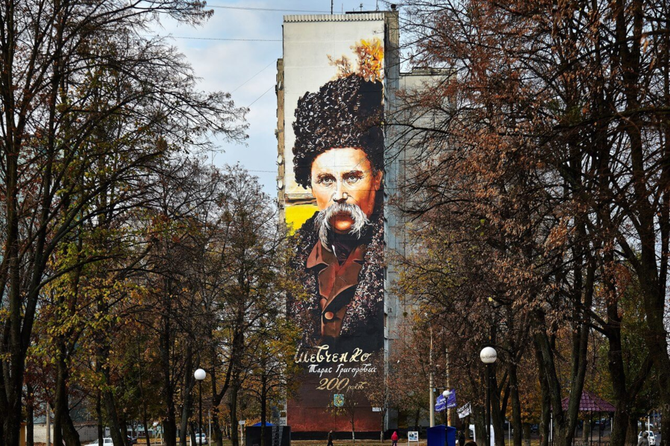

Так, це -  основоположник української літератури, Тарас Григорович Шевченко.

**ТАРАС ГРИГОРОВИЧ ШЕВЧЕНКО (1814–1861)**

**Тарас Шевченко народився 9 березня 1814 року в с. Моринцях Звенигородського повіту Київської губернії** (тепер Черкаська область**) у родині кріпаків Григорія і Катерини Шевченків.** **У родині Шевченків, окрім Тараса, було 6 дітей (тобто загалом 7 ДІТЕЙ)- старші - Катерина та Марія, брат Микита, молодші - Ярина, Марія, брат Йосип.**  Батько Тарасів був не тільки добрим хліборобом, він ще й стельмахував та чумакував, до того ж умів читати й писати. Коли Тарасові було два роки, родина переїхала до села Кирилівка. Пізніше Т. Шевченко дуже часто називав своєю батьківщиною саме Кирилівку, говорив, що тут він і народився.

**У 1882 р. батько віддав сина в науку до кирилівського дяка Павла Рубана, а наступного року померла мати Тараса, йому було лише 9 років. Батько одружився вдруге з Терещенчихою, яка мала трьох своїх дітей**. З того часу в родині почалися постійні сварки між батьком і мачухою, між дітьми.

**Після смерті батька мачуха вигнала пасинка з батьківської оселі, і Тарас жив у кирилівського дяка – п’яниці Петра Богорського.** **У 1829 р. Тарас став служником-козачком у пана Енгельгардта, згодом переїхав з ним до Петербурга. У 1832 р. пан віддав Шевченка до живописних справ цехового майстра Ширяєва** (здібності до малярства виявилися у Тараса дуже рано: ще змалку крейда й вуглинка були для нього неабиякою радістю, а прагнучи стати художником, хлопець побував у трьох церковних малярів. Проте жоден з них не виявив у хлопця таланту). Хоч від жорстокого маляра Тарасові не раз діставалося, але він терпів задля омріяного мистецтва. Хлопець чимало малював з натури. **Одного разу, перемальовуючи статуї в Літньому саду, Шевченко зустрів земляка — художника І. Сошенка, який познайомив його з видатними діячами російської та української культури (К. Брюлловим, В. Григоровичем, О. Венеціановим, В. Жуковським, Є. Гребінкою).**

**У квітні 1837 року Брюллов створює портрет Жуковського, який був розіграний у лотереї за 2500 карбованців.** За ці гроші було викуплено **Тараса Шевченка з кріпацтва**. **25 квітня 1838 року** на квартирі Брюллова йому була вручена Жуковським відпускна.  У цьому ж 1838 р. Т. Шевченко став вільним слухачем Академії мистецтв, а згодом одним із найулюбленіших учнів видатного російського художника Брюллова. Юнак поглинав книги з мистецтва, всесвітньої історії, слухав лекції з анатомії, фізіології, зоології, часто бував у театрах і музеях.

**У 1840 р. Тарас Шевченко надрукував поетичну збірку «Кобзар».** Це була подія величезного значення не тільки в історії української літератури, а й в історії самосвідомості українського народу. Хоча “Кобзар” містив лише вісім творів (“Думи мої, думи мої”, “Перебендя”, “Катерина”, “Тополя”, “Думка”, “До Основ'яненка”, “Іван Підкова”, “Тарасова ніч”), вони засвідчили, що в українське письменство прийшов поет великого обдаровання. **А восени був удостоєний срібної медалі другого ступеня Академії за картину «Хлопчик-жебрак, що дає хліб собаці».**

У 1843–1845 рр. поет відвідав Україну. За кілька місяців він устиг побувати в багатьох місцях Київщини, Чернігівщини та Катеринославщини (тепер Дніпропетровська область). Під час мандрів поет гостював у ліберально настроєних панів. Але найбільше його вразили побачені картини злиденного життя кріпаків, їхнє безправне становище. Побував Тарас і на місці розташування славної Запорізької Січі. У рідному селі Шевченко побачився з братами й сестрами, застав ще живого діда, намалював його, а також свою хату.

**У 1845 р. поет повернувся до Петербурга, завершив навчання в Академії, видав на власні кошти «Живописну Країну»** — серію картин, де відображено історичне минуле України, її побут і природу.

**Весною 1846р. у Києві Шевченко знайомиться з М. Костомаровим, М. Гулаком, М. Савичем, О. Марковичем та іншими членами таємного Кирило-Мефодіївського товариства (засноване в грудні 1845 — січні 1846 рр.) і вступає в цю організацію. У березні 1847р. товариство було розгромлене. Почалися арешти. Шевченка заарештували 5 квітня 1847р., а 17-го привезли до Петербурга й на час слідства ув'язнили в казематі III відділу.**

8 червня 1847р. Шевченка привезли до Оренбурга, звідти до Орської кріпості, де він мав відбувати солдатську службу. Почалися місяці  принизливої муштри.

      23 квітня 1850р. Шевченка заарештували за порушення царської заборони писати й малювати. Після слідства в Орській кріпості його перевели до Новопетровського укріплення на півострові Мангишлак, куди він прибув у середині жовтня 1850р.

**1 травня 1857р. було дано офіційний дозвіл звільнити Шевченка з військової служби зі встановленням за ним нагляду і забороною жити в столицях. 2 серпня 1857р. Шевченко виїхав із Новопетровського укріплення.**

Мріяв Т. Шевченко оселитися десь над Дніпром. Жити серед рідного народу. Та не пощастило йому цю мрію здійснити. Постійні переслідування, в’язниці, заслання підірвали здоров’я поета. **Ще 9 березня 1861 року друзі й знайомі поздоровляли Тараса Шевченка із 47-річчям з дня народження, а 10 березня вранці перестало битися палке серце великого поета.**

Поховали Шевченка спочатку на Смоленському кладовищі в Петербурзі. Через два місяці домовину з його тілом було перевезено в Україну і за поетовим заповітом поховано на високій горі над Дніпром поблизу Канева. Цю гору народ назвав Тарасовою.

Народ свято шанує пам’ять свого великого поета. З 1918 р. щорічно відзначається День народження Т. Шевченка. По всій Україні встановлені пам’ятники поетові, відкриті музеї, його могилу оголошено заповідником, ім’я поета присвоєно навчальним закладам, науковим установам, театрам, вулицям, бульварам, площам, пароплавам тощо. Починаючи з 1964 р., щорічно присуджуються Державні премії України імені Т. Г. Шевченка в галузі літератури і мистецтва. Масовими тиражами друкуються його твори, перекладаються багатьма мовами. За рішенням ЮНЕСКО, ювілеї поета відзначалися майже в усіх державах світу.

**2. Пропоную дібрати асоціації до імені Митця (усно)**

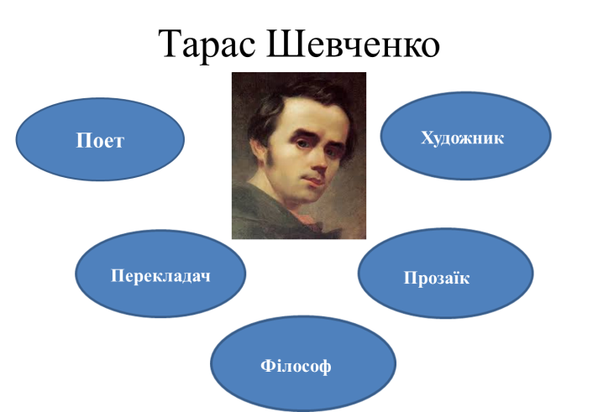

**3.Тарас Шевченко - художник**

Тарас Шевченко як художник займає одне з найпочесніших місць в українському образотворчому мистецтві. Він прекрасно володів всіма відомими тоді засобами графічного зображення.

Обдарований від природи хлопчина рано відчув тягу до малювання. Ще змалку крейда і вуглинка були для нього неабиякою радістю. Малював ними стіни, лави, стіл... Малював у хаті і надворі, вдома і в гостях... Якось прийшла сестра Катерина з панщини і не впізнала своєї хати: візерунками розмальовані стіни, долівка і навіть призьба. Хлопець любив зображувати птахів, звірів, людей.

4. Опрацювання поезії Т. Шевченка «Мені тринадцятий минало…»

Обговорення змісту поезії у формі бесіди за питаннями.

-Скільки років було нашому героєві?

-Що вам відомо про кріпацтво?

-Чому сльози хлопця у творі названі тяжкими?

-На скільки частин можна поділити даний твір? Доберіть до них заголовок.

-Як називається твір, в якому автор використовує елементи зі своєї біографії?

-Чи можемо ми назвати цю поезію автобіографічною? Відповідь обґрунтуйте.

-Яким чином прислів’я «Як горох при дорозі, хто не йде, той і скубне» стосується героя поезії?

Тарас часто за малюванням забувався за вівці. Вони йшли в городи, робили шкоду, малого карали; в селі пішла погана слава про нього – ледачий

Хоч важким було дитинство Тараса, але він завжди знаходив розраду, не падав духом і добився в житті багато.

5. Ідейно-художній аналіз (записати у зошит тему, ідею, основну думку)

Тема: зображення важкого дитинства Тарасика .

Ідея: засудження страшних часів кріпацтва, співчуття хлопчикові-пастушкові.

Основна думка: дитинство Тараса було нещасливим .

Художні особливості твору.

Риторичні оклики: «Господнє небо і село, ягня, здається, веселилось!»; «Поглянув я на ягня — не мої ягнята!»; «Обернувся я на хати — нема в мене хати!»; «Не дав мені бог нічого!»; «І хлинули сльози, тяжкі сльози!»; «...лани, гаї, сади!».

Риторичні запитання: «...чи так мені чого було?»; «...чого так весело було?».

Порівняння: «...любо стало, неначе в бога..»; «мов прокинувся, дивлюся»; «...поцілувала... наче сонце засіяло, неначе все на світі стало моє».

Метафори: «сонце гріло, не пекло»; «сонце... не довго молилось»; «сонце запекло, почервоніло і рай запалило»; «небо помарніло».

Епітети: «небо голубеє»; «тяжкі сльози».

**6. Домашнє завдання**

Скласти цитатний план до вірша « Мені тринадцятий минало…», опрацювати с.75-80 підручника (для всіх учнів).

Скласти таблицю «Життя Т.Шевченка» ( для високого рівня).